**ESCUELA NORMAL DE EDUCACIÓN PREESCOLAR**

**Licenciatura en Educación preescolar**

**Ciclo escolar 2023– 2024**



***Optativa Prevención a la violencia***

**Nombre de la alumna: Sandra Luz Flores Rodríguez**

**Número de lista: #6 Grupo: 4” C”**

**Nombre del trabajo: Presentación de casos intrafamiliar**

**Nombre del docente: Carlos Armando Balderas Valdés**

**Fecha: 18/10/2023**

La violencia intrafamiliar también es conocida como violencia doméstica, y es la que se da entre los miembros de una misma familia. A través de la violencia intrafamiliar se pone en riesgo a los individuos en tres niveles: físico, emocional y psíquico.

**Manifestaciones de violencia**

**Lesiones físicas:** Moretones, cortes, quemaduras u otras lesiones inexplicadas en uno o más miembros de la familia.

**Violencia verbal o emocional:** Insultos, humillaciones, amenazas, gritos o lenguaje degradante son comunes en la dinámica familiar.

**Conflicto frecuente y violento:** Peleas y discusiones violentas son una parte común de la vida familiar.

Las causas que se pueden presentar, situaciones de carencia económica o de situaciones de aislamiento social, la existencia de patologías psiquiátricas en los padres o adultos a cargo, enfoque vinculado al mal manejo del estrés que distorsiona toda forma de percibir, evaluar y procesar las situaciones y/o sucesos cotidianos por parte de los adultos o familias a cargo de menores. A lo cuál se presenta como consecuencias el maltrato infantil puede provocar el rendimiento cognitivo y académico y guarda estrecha relación con el abuso de alcohol, el uso indebido de drogas y el tabaquismo, que son importantísimos factores de riesgo de enfermedades no transmisibles como las dolencias cardiovasculares o el cáncer.

Nuestro país, es uno de lo que más sufre cualquier tipo de violencia, en especial el intrafamiliar.

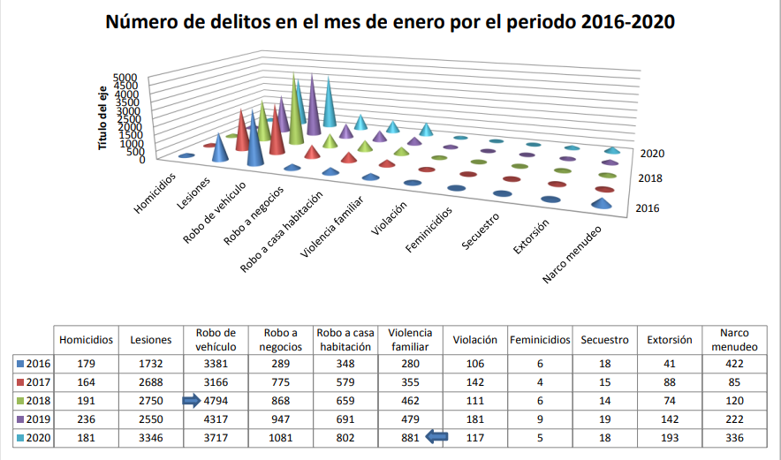También podemos distinguir que en comparación con el ejercicio 2019 en el mes de enero de este año la violencia familiar incremento el 84%

En caso de nuestro estado, Coahuila también tiene en especifico violencia Intrafamiliar esta última cifra representó un incremento de 946 más en comparación con el año 2021 cuando hubo 11 mil 772 denuncias. De la totalidad de las denuncias del 2022 por delito contra la familia, 205 carpetas fueron por incumplimiento de obligaciones de asistencia familiar.

En este primer periodo de práctica de 4 años, lo realizó en el jardín Villa de Santiago, que se encuentra en la colonia bueno Aires. Casos que se rescataron al observar y analizar las entrevistas de los padres de familia y alumnos, en cuanto algún tipo de violencia y que pueda afectar al alumno: En el grupo de 2”B” se identificó ciertos casos de conductas, y antes de ser respondidas las encuestas, se pudo mostrar antes que los niños pasaban por una mal situación, presentaban señales como : cansancio, descuitados en su aspecto personal, higiene, presentar conductas agresivas, retadoras o simplemente aislamiento total; una ves que los alumnos contestan las preguntas al igual que los padres de familia, se pudo confirmar que pasaban por una situación desagradable.

Uno de los casos más fuertes es una alumna que sus padres están pasando por el divorcio, pero existe violencia interfamiliar, pues existe orden de restricción hacía el papá, pero este hace caso omiso, provocando cambios en los niños que esta distraída en clases y con poco interés de seguir trabajando.

Otro de los casos también se presenta violencia interfamiliar, con papá alcohólico, y violencia hacia la mamá. Provocando el niño sea agresivo, y en algunas ocasiones suele actuar demandante.

En reflexión a estos casos, no importa como sea el tipo de violencia, los niños van a recibir alguna consecuencia, pues son esponjitas y todo absorben de sus circulo social ya sea bueno o malo, y cuando se trata que algo perjudique será aún más notorio, pues ellos aun no saben cómo regularizar las emociones en este tipo de situaciones, llevándolos a actuar de actitudes que tengan consecuencias negativas a un futuro.

**Violencia que se hizo viral, en el municipio de Saltillo (caso intrafamiliar)**

SALTILLO, COAH.- Un hecho de violencia intrafamiliar que se registró la noche del domingo se salió de control, la pareja que discutió y peleó, aunque fue detenida por las autoridades.

Los hechos se registraron en el domicilio ubicado en calle Circiny, en fraccionamiento Real del Sol.Jenifer “N” aseguró que fue víctima de agresiones física y de una violación que su ex pareja Luis Arturo “N”.Aseguró que primero la lesionó con un cuchillo, situación que movilizó a la Policía Municipal.

Sometieron a Jennifer, acusada del cargo de lesiones; mientras que a su ‘ex’, Luis Arturo, fue detenido bajo investigación por el delito de violación. Según versiones de Rosa Amelia, de 58 años de edad, aseguró que la noche del domingo 26 de febrero, recibió un llamado telefónico de su hijo. Le pidió de favor que acudiera a casa porque Jennifer estaba agresiva.

En lo que se retiraba, Jennifer trató de atacar a su suegra con un cuchillo y al tratar de defenderse, forcejearon. En el intento de quitarle el cuchillo, la lesionó en la mano y la tiro al piso, tomándola por los cabellos. Llegaron varias personas auxiliares y dieron aviso al sistema de emergencias 911.

Procedieron con el traslado a las celdas municipales a Jennifer y Luis Arturo para que pasen 48 horas bajo arresto. La afectada presentó una herida cortante en mano derecha y la situación legal para Jennifer se definirá la noche de este martes. Luís Arturo tendrá que esperar resultado del dictamen médico que le practicaron a Jennifer para determinar si fue víctima de violación y/o [violencia](https://vanguardia.com.mx/noticias/violencia-contra-los-hombres-un-fenomeno-oculto-XK6286725) familiar.